**SE NECESITA UNA APLICACIÓN DE PUNTO DE VENTA**

Donde las ventas que se hagan en un turno se guarden en un registro donde diga:

El total vendido en ese turno, fecha hora de inicio y fin del turno y guarde una lista de sus tickets y cada ticket tendrá una lista de los artículos vendidos en esa venta.

Cada vez que se venda un articulo se descontará del almacén.

En el almacén se guardará el listado de los artículos que están en venta en la tienda con ***código de barra, unidades, precio, IVA, neto, código manual, favorito o promoción*.**

**DESCRIPCIÓN DE LA CAJA**

En la ventana caja vamos a tener un **buscador** de productos que va a listar los resultados.

Vamos a tener un panel de botónes donde se mostraran los **productos favoritos y las promociones.**

Vamos a poder **abrir elcajon** de las monedas con el *tecla f8.*

Habrá una lista de los productos de la venta con ***Cantidad, Nombre del producto, Precio unitario, descuento, precio final.***

La lista tendrá la suma de los precios finales y la suma de las cantidades en la parte inferior de esta.

De esta lista se podrán **editar** los valores de *precio unitario, nombre del producto y cantidad*.

Con la *tecla f5* se pasará a confirmar la compra en una nueva ventana.

**CONFIRMAR VENTA**

En esta ventana se mostrará el total del precio final de los productos que estaban en la lista de caja y se podrá **introducir la cantidad con la que pagará el comprador** y lo que le tenemos que devolver.

Existira un **botón cobrar** una vez dicho lo que se le debe devolver al comprador.

Al dar al botón cobrar se guardara en la base de datos la venta con los productos vendidos y **se descontarán de la base de datos** la cantidad de artículos vendidos.

Se habilitara el **botón imprimir** ticket. (El apartado DISEÑAR TICKET se tocará al final del proyecto).

**LISTADO DE PRODUCTOS – ALMACÉN**

En esta ventana **solo se verá la lista** de los productos, habrá varias formas de ordenar y buscar los productos pero solo se podrán crear editar o eliminar desde el menú de administrador.

También desde aquí se podrá **acceder al listado de las** **promociones**.

**LISTADO DE PROVEEDORES**

Esta lista es solo informativa y se relacionara con productos independientes del almacén

Esta lista guardara los datos de los proveedores de la tienda, los datos a registrar son: **CIF, Nombre de contacto, razón social, teléfono, localidad, dirección, email.**

**PRODUCTOS DE PROVEEDORES**

Esta información será diferente en cada proveedor ya que guarda la lista de los productos que vende un proveedor determinado.

Los campos de esta lista son: **CIF (hará referencia al proveedor), id_Producto, nombre, precio de compra, nota u observación.**

**LISTA DE TURNOS**

Esta lista mostrará todos los turnos que se han hecho con **id_turno, hora de inicio, fecha de inicio, hora cierre, fecha cierre, total vendido.**

Habra un botón para **imprimir el informe z** que nos dara un informe en forma de ticket con los datos de ese turno.

**LISTADO DE VENTAS - TICKETS**

Lista de todas las ventas que se han hecho en un determinado turno estas ventas contienen la información de los tickets, pero aunque se le llamen tickets no quiere decir que hayan sido obligatoriamente impresos.

Los campos de esta lista son: **id_ticket, fecha, hora, Total de la venta, id_turno.**

**LISTADO PRODUCTOS EN TICKET**

Este listado nos muestra en detalle un determinado ticket y los productos que se han vendido en en, esta lista los campos son: **idTProd, id o código de barras del producto, código manual, nombre del producto, unidades vendidas, precio por unidad, IVA, descuento, Neto, precio final, idtbTicket.**

**ADMINISTRAR**

**Iniciaremos sesion** para porder ingresar a la ventana de administracion, desde ahí podremos administrar el almacén, los proveedores y cambiar la contraseña del administrador.

**ALMACÉN**

Una vez iniciado la sesion podremos adminsitrar el almacen, crearemos, editaremos y eliminaremos productos

**CREAR PRODUCTO**

Se abrirá un formulario para ingresar los datos del producto que seran: **codigo de barras, nombre del pruductos, unidades, precio, IVA, codigo manual,tipo de favorito.**

**EDITAR PRODUCTO**

Se abrirá un formulario igual que el de crear con los datos cargados del producto seleccionado.

**BORRAR PRODUCTO**

Elimina el producto de la base de datos.

**CREAR PROMOCION**

Se crea un promocion pero se le indicara cuantas unidades se descontaran a la hora de venderlo y con el precio, tambien se le indicara si quieres que salga en **favoritos**.

**PROVEEDOR**

Muestra el listado de los proveedores y podremos crear editar y eliminar proveedores y dependiendo del proveedor seleccionado podremos crear editar y eliminar productos.

**APLICACIÓN TIENDA STITCH 1.0**

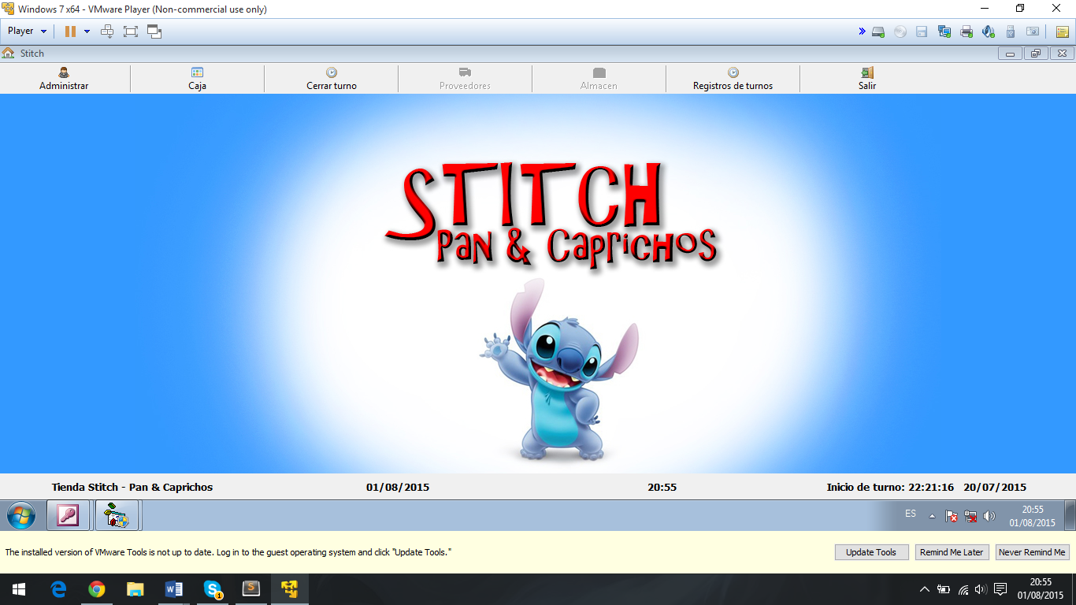

**APLICACIÓN TIENDA STITCH 2.0**

